**ESTÁCIO**

**RECIFE - ABDIAS DE CARVALHO**

**Hadoobits - Visualização e Gerenciamento de Dados de Hábitos com Big Data**

**Ashen Gabriela Martins da Silva**

**Edmauro Oliveira de Lima Filho**

**Lucas Jonas da Silva**

**Maria Gabriella dos Santos França**

**Professor(a): Davi de Barros Fernandes Camara**

**2024**

**Recife/PE**

Sumário

1. DIAGNÓSTICO E TEORIZAÇÃO 3

1.1. Identificação das partes interessadas e parceiros 3

1.2. Problemática e/ou problemas identificados 3

1.3. Justificativa 3

1.4. Objetivos/resultados/efeitos a serem alcançados (em relação ao problema identificado e sob a perspectiva dos públicos envolvidos) 3

1.5. Referencial teórico (subsídio teórico para propositura de ações da extensão) 3

2. PLANEJAMENTO E DESENVOLVIMENTO DO PROJETO 4

2.1. Plano de trabalho (usando ferramenta acordada com o docente) 4

2.2. Descrição da forma de envolvimento do público participante na formulação do projeto, seu desenvolvimento e avaliação, bem como as estratégias pelo grupo para mobilizá-los. 4

2.3. Grupo de trabalho (descrição da responsabilidade de cada membro) 4

2.4. Metas, critérios ou indicadores de avaliação do projeto 4

2.5. Recursos previstos 5

2.6. Detalhamento técnico do projeto 5

3. ENCERRAMENTO DO PROJETO 5

3.1. Relatório Coletivo (podendo ser oral e escrita ou apenas escrita) 5

3.2. Avaliação de reação da parte interessada 5

3.3. Relato de Experiência Individual 5

3.1. CONTEXTUALIZAÇÃO 5

3.2. METODOLOGIA 6

3.3. RESULTADOS E DISCUSSÃO: 6

3.4. REFLEXÃO APROFUNDADA 6

3.5. CONSIDERAÇÕES FINAIS 6

# DIAGNÓSTICO E TEORIZAÇÃO

## Identificação das partes interessadas e parceiros

O perfil das partes interessadas é diversificado, abrangendo organizações e empresas que valorizam a saúde, o desenvolvimento pessoal e o crescimento profissional de seus colaboradores e clientes. Esses parceiros variam de pequenas startups focadas em fitness e educação a grandes corporações com programas de bem-estar. O público-alvo inclui pessoas de diferentes origens socioeconômicas e níveis de escolaridade, principalmente entre 18 e 50 anos, tanto do gênero masculino quanto feminino, com foco em usuários que buscam melhorar sua qualidade de vida por meio de hábitos mais saudáveis.

## Problemática e/ou problemas identificados

A problemática que identificamos está centrada na crescente dificuldade das empresas em gerenciar e analisar grandes volumes de dados gerados por seus colaboradores e clientes sobre hábitos e rotinas diárias. Muitos usuários de plataformas de bem-estar realizam tarefas relacionadas à musculação, estudo e desenvolvimento pessoal, mas as empresas carecem de uma solução eficaz para transformar esses dados em insights valiosos que possam melhorar a performance e a saúde dos indivíduos. A demanda por uma solução como Hadoobits reflete a urgência em criar uma base sólida para monitoramento de hábitos, permitindo que as empresas possam acompanhar tendências, identificar as tarefas mais frequentes e adaptar seus programas de bem-estar de forma personalizada.

## Justificativa

O projeto Hadoobits está diretamente relacionado ao curso de Tecnologia da Informação, promovendo a aplicação de conceitos de Big Data e análise de dados, essenciais para a formação dos alunos. A nossa equipe é motivada pelo desejo de impactar positivamente a vida das pessoas, utilizando tecnologia para promover saúde e bem-estar.

Além disso, o projeto oferece a oportunidade de colaboração interdisciplinar, permitindo que os membros desenvolvam habilidades em ciência de dados e programação. Com o Hadoobits, buscamos não apenas criar uma aplicação eficaz, mas também contribuir para uma cultura de bem-estar e produtividade na sociedade.

## Objetivos/resultados/efeitos a serem alcançados (em relação ao problema identificado e sob a perspectiva dos públicos envolvidos)

1 - Desenvolver uma plataforma de análise de dados que simule a visualização e o gerenciamento dos hábitos dos usuários, permitindo a identificação de padrões e tendências em um ambiente acadêmico.

Instrumento de Avaliação: Realizar testes de usabilidade com um grupo de usuários para coletar feedback sobre a funcionalidade e a eficácia da plataforma.

2 - Capacitar os usuários a monitorar seus hábitos por meio de relatórios e dashboards interativos, promovendo a conscientização sobre suas atividades e incentivando mudanças positivas em seus estilos de vida.

Instrumento de Avaliação: Aplicar questionários de satisfação e autoavaliação para medir a compreensão dos hábitos e a percepção de mudanças.

3 - Promover a conscientização sobre hábitos saudáveis e estabelecendo bases sustentáveis para o monitoramento contínuo desses hábitos.

## Referencial teórico (subsídio teórico para propositura de ações da extensão)

O projeto Hadoobits baseia-se em um referencial teórico sólido que aborda questões fundamentais relacionadas à análise de dados e promoção de hábitos saudáveis. Três autores fundamentais para a construção deste referencial são:

1. Big Data e Análise de Dados

De acordo com Mayer-Schönberger e Cukier (2013), em seu livro Big Data: A Revolução de Como Pensamos, Vivemos e Trabalhamos, a análise de grandes volumes de dados permite extrair insights significativos que podem orientar decisões e promover melhorias em diferentes áreas, incluindo saúde e bem-estar. Este conceito é fundamental para a criação da plataforma Hadoobits, que visa coletar e analisar dados sobre hábitos dos usuários para promover mudanças positivas em suas rotinas.

2. Promoção de Hábitos Saudáveis

A obra de Charles Duhigg (2012), O Poder do Hábito: Por Que Fazemos o Que Fazemos na Vida e Nos Negócios, explora como os hábitos são formados e como podem ser alterados. Duhigg argumenta que entender a estrutura dos hábitos pode levar a mudanças significativas no comportamento. O Hadoobits se propõe a usar essa compreensão para ajudar os usuários a monitorar e modificar seus hábitos, promovendo um estilo de vida mais saudável.

3.Tecnologia e Comportamento do Consumidor

Kotler e Keller (2016), em Administração de Marketing, discutem como a tecnologia tem transformado a maneira como os consumidores interagem com produtos e serviços. A personalização da experiência do usuário é um dos pilares que aumentam o engajamento e a satisfação. O projeto Hadoobits incorpora esse conceito ao oferecer uma plataforma que permite aos usuários monitorar seus hábitos de forma personalizada, refletindo suas preferências e necessidades individuais.

# PLANEJAMENTO E DESENVOLVIMENTO DO PROJETO

## Plano de trabalho (usando ferramenta acordada com o docente)

Objetivos:

* Desenvolver uma plataforma de análise de dados.
* Capacitar os usuários a monitorar seus hábitos.

Cronograma:

29/10/2024: Conclusão das atividades de desenvolvimento.

Atividades:

1. Coleta, processamento dos dados e construção da API

Responsáveis: Edmauro Oliveira e Lucas Jonas

2. Interface gráfica e dashboard

Responsáveis: Ashen Gabriela e Maria Gabriella

Formas de Acompanhamento:

- Reuniões Semanais: Realizar reuniões para acompanhar o progresso.

- Comunicação Constante: Utilizar ferramentas de comunicação eficazes para manter todos informados sobre atualizações e decisões.

## Descrição da forma de envolvimento do público participante na formulação do projeto, seu desenvolvimento e avaliação, bem como as estratégias pelo grupo para mobilizá-los.

Utilizamos uma plataforma online para conduzir reuniões regulares, onde avaliamos o progresso do projeto e compartilhamos sugestões e melhorias. Complementando essa dinâmica, estabelecemos um grupo no WhatsApp para facilitar o compartilhamento de atualizações e informações entre os membros, garantindo uma comunicação eficaz em todas as etapas do projeto. Além disso, estabelecemos um repositório no GitHub, onde todos os participantes podem acessar o código, contribuir com melhorias e acompanhar as alterações em tempo real.

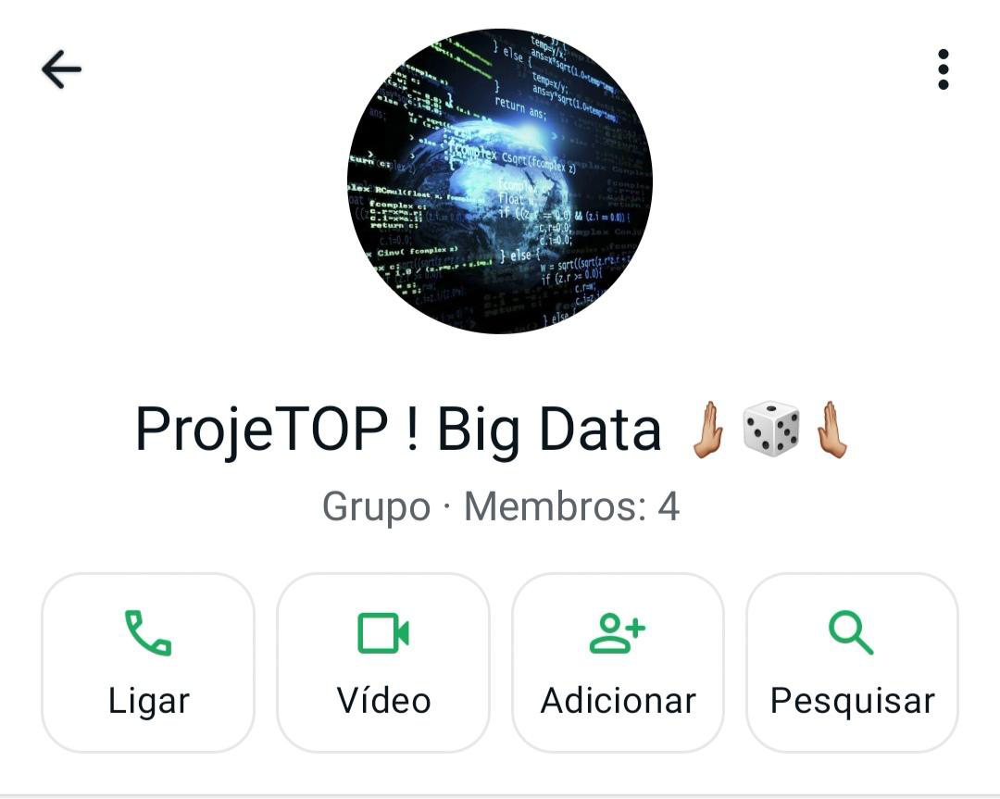

## Grupo de trabalho (descrição da responsabilidade de cada membro)

Lucas jonas

Responsabilidade: Ficou responsável por identificar as fontes de dados relevantes e aplicar técnicas de processamento para garantir a qualidade e integridade dos dados. Além disso, ficou encarregado da construção da API para permitir a integração com a plataforma.

Edmauro Oliveira

Responsabilidade: Coleta e processamento dos dados, auxiliando na identificação de fontes de dados e na implementação de algoritmos para processamento.

Ashen Gabriela

Responsabilidade: Criação do dashboard e funcionalidades interativas que permite aos usuários visualizar e analisar seus dados de hábitos.

Maria Gabriella

Responsabilidade: Desenvolvimento da interface gráfica ao lado de Ashen garantindo que a Interface seja intuitiva e acessível.

## Metas, critérios ou indicadores de avaliação do projeto

Metas:

* Concluir o desenvolvimento da plataforma até a data prevista.
* Implementar funcionalidades de coleta, processamento e visualização de dados.
* Implementar funcionalidades que incentivem a reflexão sobre hábitos diários.

Critérios de Avaliação:

* A plataforma deve ser capaz de integrar diferentes fontes de dados.
* A interface deve ser intuitiva e de fácil navegação.

Indicadores:

* Número de fontes de dados integradas.

## Recursos previstos

Materiais:

- Equipamentos de informática (Computador, celular).

- software de colaboração online para facilitar a colaboração remota (Microsoft Teams).

Recursos institucionais:

- Espaço online na plataforma da instituição.

Recursos humanos:

- Estudantes envolvidos no desenvolvimento do projeto.

Recursos financeiros:

- Não prevemos gastos significativos.

Estratégia para minimizar custos:

- Ferramentas gratuitas.

- Colaborações voluntárias.

- Reaproveitamento de recursos. ( faremos uso eficiente dos recursos existentes, evitando gastos desnecessários )

## Detalhamento técnico do projeto

Detalhamento Técnico: Projeto Hadoobits

Objetivos da Solução de TI:

Desenvolver uma plataforma de análise de dados que permita monitorar, visualizar e gerenciar hábitos dos usuários, utilizando tecnologias de Big Data para garantir eficiência, escalabilidade e segurança no armazenamento e processamento das informações.

Descrição da Solução de TI:

A plataforma será desenvolvida utilizando Python como linguagem principal para o processamento de dados, com a biblioteca Pandas para limpeza e manipulação de dados. O back-end foi construído com Flask, permitindo a criação de APIs para interação com o front-end, que foi desenvolvido em React. O sistema permitirá que os usuários visualizem seus hábitos através de dashboards interativos, promovendo a conscientização sobre saúde e bem-estar.

Etapas de Desenvolvimento:

Análise de Requisitos: Levantamento das necessidades dos usuários e funcionalidades desejadas para a plataforma.

Design: Criação do layout e da experiência do usuário, garantindo que a interface seja intuitiva e atraente.

Desenvolvimento: Implementação das funcionalidades usando as linguagens e ferramentas mencionadas.

Tecnologias Utilizadas:

Back-end:

Python: Linguagem principal para processamento de dados.

Pandas: Para limpeza e manipulação de dados.

NumPy: Para operações matemáticas e manipulação de arrays.

Flask: Framework web para construção do back-end e APIs.

Front-end:

HTML5: Estrutura da interface do usuário.

CSS3: Estilização da interface.

JavaScript: Para manipulação de elementos dinâmicos na página.

React: Para construção do dashboard interativo.

Visual Studio code: Ambiente de desenvolvimento.

Diagramas ou Esquemas:

Diagrama de Arquitetura: Representação da estrutura da plataforma, incluindo front-end, back-end e banco de dados.

Fluxograma de Navegação: Representação visual dos caminhos de navegação do usuário pelo site.

Testes e Validação:

Testes de Usabilidade: Verificação da facilidade de navegação e experiência do usuário.

Testes de Responsividade: Garantia de que a plataforma funcione adequadamente em diferentes dispositivos.

Testes de Funcionalidade: Verificação de todas as funcionalidades do site.

Implantação e Uso:

Implantação da Plataforma: Publicação da plataforma em um servidor para acesso público.

Treinamento: Capacitação da equipe para gerenciar e atualizar o conteúdo da plataforma.

Suporte Técnico: Disponibilização de suporte para problemas técnicos e atualizações regulares.

# ENCERRAMENTO DO PROJETO

## Relato Coletivo:

O grupo reflete de maneira positiva sobre o progresso e a conquista dos objetivos sociocomunitários estabelecidos para o projeto Hadoobits. A equipe conseguiu alinhar as necessidades das pessoas em relação ao monitoramento de hábitos saudáveis com as funcionalidades da plataforma de análise de dados, resultando em uma ferramenta acessível e útil para os usuários.

Ações Realizadas:

* Desenvolvimento da plataforma utilizando Python, garantindo um back-end eficiente para a manipulação de dados.
* Implementação do front-end em React, oferecendo uma interface interativa que facilita a visualização de hábitos e resultados.
* Criação de dashboards que permitem aos usuários monitorar seus hábitos de forma clara e intuitiva.

Aprendizados Obtidos:

* Aprimoramento das habilidades em desenvolvimento de aplicações web, especialmente na integração de tecnologias front-end e back-end.

O grupo acredita que o projeto não apenas atendeu às demandas identificadas, mas também fortaleceu o engajamento da comunidade em torno da promoção de hábitos saudáveis.

### Avaliação de reação da parte interessada

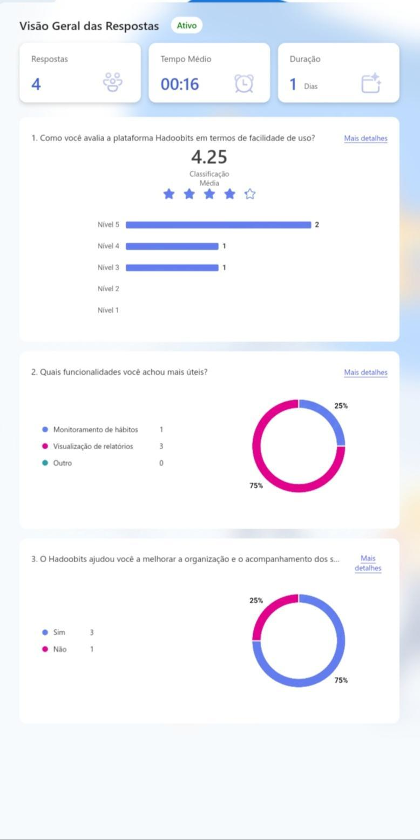

## Relato de Experiência Individual (Pontuação específica para o relato individual)

### CONTEXTUALIZAÇÃO

**Ashen Martins** - No projeto, desenvolvi o dashboard e suas funcionalidades interativas para análise de dados de hábitos dos usuários.

**Edmauro Oliveira** - Minha participação neste projeto de extensão foi de grande importância para o aprofundamento dos conceitos de Big Data apresentados em laboratório.

Nesta seção, relato a experiência vivida durante minha participação no projeto Hadoobits, cujo objetivo era analisar as tarefas, hábitos e afazeres dos usuários cadastrados no aplicativo. Minha contribuição foi voltada para o processamento dos dados armazenados no banco de dados da aplicação, utilizando Python como linguagem principal e a biblioteca Pandas para limpeza e análise dos dados. A maior parte da experiência se deu por meio de reuniões em laboratórios na faculdade, interações no grupo de WhatsApp do projeto e também pela oportunidade de contribuir no desenvolvimento do código base responsável pelo processamento dos dados.

Este projeto foi de grande relevância para minha formação, pois me proporcionou uma nova perspectiva sobre como uma equipe pode se organizar de maneira mais informal, mas ainda assim desenvolver um projeto com eficiência e organização. Além disso, possibilitou a aplicação de conhecimentos adquiridos ao longo da minha trajetória acadêmica, ampliando minha compreensão sobre a área de Big Data e o processamento de dados em projetos reais.

**Lucas Jonas** – Minha contribuição incluiu o desenvolvimento do backend, onde defini as rotas de acesso para as páginas da aplicação usando Flask. Além disso, utilizei a biblioteca Faker para gerar uma quantidade substancial de dados, ultrapassando o requisito mínimo de 1 GB necessário para a análise do projeto.

**Maria Gabriella** - Durante o desenvolvimento do projeto Hadoobits, foquei na criação do front-end da plataforma, garantindo que a interface fosse intuitiva para os usuários, adquiri valiosas aprendizagens e compreendi a importância da usabilidade na interface. Essa experiência proporcionou não apenas crescimento técnico, mas também uma compreensão mais profunda do trabalho em equipe e da colaboração para alcançar resultados significativos.

### METODOLOGIA

**Ashen Martins** - A experiência foi remota, dividida em etapas durante o semestre, e o dashboard foi implementado em React para web.

**Edmauro Oliveira** - A experiência foi feita de forma remota, onde o código foi desenvolvido individualmente e compartilhado com o grupo para receber feedback e sugestões sobre como visualizar e analisar o banco de dados. O projeto se estendeu ao longo de um período acadêmico, desde a concepção da ideia inicial até a finalização do processamento de dados e integração com o dashboard.

As etapas da experiência foram divididas da seguinte forma:

Planejamento e Definição de Objetivos:

No início do projeto, foi realizada uma reunião inicial para definir os objetivos principais, o escopo da análise e as responsabilidades de cada membro da equipe.

Desenvolvimento do Código e Análise de Dados:

Após o planejamento, dediquei-me ao desenvolvimento do código para realizar a análise dos dados. Utilizando Python e a biblioteca Pandas, fiz a limpeza, transformação e análise dos dados, com o objetivo de gerar informações que pudessem ser visualizadas no dashboard. Durante esse período, houve trocas constantes com os membros da equipe para receber feedback e discutir as melhores abordagens para análise e visualização dos dados.

Revisão e Integração com o Dashboard:

Uma vez que os dados foram processados, entreguei os resultados à equipe responsável pela integração com o dashboard. Fui responsável por garantir que os dados entregues estivessem formatados corretamente para facilitar essa integração.

**Lucas Jonas** – Desenvolvemos o projeto de forma alternada, com contribuições individuais em atividades específicas, mas também com colaboração mútua em cada um dos tópicos abordados. Assim, garantimos um entendimento completo das contribuições de cada membro, evitando que qualquer aspecto do trabalho de outro integrante nos escapasse.

**Maria Gabriella** - O projeto foi desenvolvido em ambiente híbrido, alternando entre trabalhos em casa e na faculdade. Colaboramos por meio de reuniões e uso de ferramentas online para a troca de ideias e integração do código. A colaboração com colegas e o suporte do professor foram fundamentais para integrar funcionalidades e resolver problemas técnicos ao longo do projeto.

### RESULTADOS E DISCUSSÃO:

**Asher Martins** - A interface facilitou o entendimento dos dados pelos usuários. Aprendi bastante sobre React e design de interface, apesar de enfrentar desafios na integração de componentes dinâmicos.

**Edmauro Oliveira** - A experiência gerou uma série de expectativas antes de sua execução. Eu imaginava que seria muito mais complexo devido às tecnologias apresentadas nos laboratórios, e, ao mesmo tempo, que o projeto poderia ser simples demais, considerando a curva de aprendizado dos frameworks. No entanto, à medida que o projeto avançava, ele superou várias dessas expectativas..

**Lucas Jonas** – O projeto proporcionou uma oportunidade valiosa para aprofundarmos o uso de diversas ferramentas apresentadas em aula, como as bibliotecas Pandas e NumPy. Além disso, o desenvolvimento coletivo permitiu uma experiência enriquecedora de integração de tecnologias, incluindo React para o frontend e Flask para o backend. Trabalhar em equipe, com diferentes frentes e funções, favoreceu a troca constante de ideias, aprimorou o design colaborativo e intensificou nosso entendimento tanto da estrutura técnica quanto da comunicação necessária para alcançar objetivos comuns.

**Maria Gabriella** - O projeto resultou em uma plataforma funcional que permite visualizar dados detalhados sobre as atividades mais comuns entre os usuários. Os desafios enfrentados proporcionaram um aprendizado significativo. Essa experiência destacou a resiliência em projetos complexos.

### REFLEXÃO APROFUNDADA

**Asher Martins** - A experiência reforçou a importância do design centrado no usuário, conectando bem a prática à teoria.

**Edmauro Oliveira** - Eu me senti bastante confortável durante a execução do projeto, especialmente em relação aos resultados e à dinâmica do trabalho. Foi um processo de aprendizado específico. No entanto, enfrentei algumas dificuldades, como a gestão do meu tempo, o que me levou a refletir sobre a importância de um planejamento mais eficaz e a necessidade de priorizar melhor as tarefas para otimizar o progresso do projeto

**Lucas Jonas** – Trabalhar no backend do projeto e lidar com a conexão descentralizada entre repositórios, como frontend e backend, tornou essa experiência singular e inovadora. Essa abordagem trouxe novos desafios e expandiu minha compreensão sobre a integração de sistemas independentes, além de enriquecer significativamente meu aprendizado em coordenação entre diferentes camadas da aplicação. Foi, sem dúvida, uma experiência enriquecedora.

**Maria Gabriella** - Trabalhar no front-end do Hadoobits foi uma oportunidade de aplicar na prática tudo o que aprendi na teoria. Participar das reuniões e colaborar com a equipe me mostrou como o trabalho em conjunto é essencial para superar desafios. No fim, essa vivência reforçou a ligação entre teoria e prática, proporcionando um entendimento mais claro e aplicável do que aprendi.

### CONSIDERAÇÕES FINAIS

**Asher Martins** - Há potencial para incluir análise avançada de dados e recomendações personalizadas no futuro.

**Edmauro Oliveira** - Este projeto me proporcionou uma visão mais ampla sobre conceitos de Big Data e acredito que existem várias oportunidades para o aprimoramento contínuo.

Esse processo de aprendizagem e desenvolvimento foi fundamental para minha formação pessoal e acadêmica, e estou confiante de que os conhecimentos adquiridos serão valiosos para minha trajetória futura.

**Lucas Jonas** – Trabalhar no backend deste projeto, integrando diferentes repositórios e coordenando a comunicação entre frontend e backend, foi uma experiência enriquecedora. Esse processo me permitiu não apenas aprimorar habilidades técnicas, mas também desenvolver uma visão mais ampla sobre a importância da integração e colaboração entre as camadas de uma aplicação. Acredito que, no futuro, a adição de novas funcionalidades e uma análise de dados mais avançada poderão expandir significativamente o potencial do projeto, beneficiando tanto os usuários quanto a equipe de desenvolvimento.

**Maria Gabriella** - Com a conclusão do projeto, vejo oportunidades para aprofundar a colaboração com os usuários e coletar feedbacks que possam levar a melhorias contínuas. No futuro, a plataforma pode incluir novas funcionalidades, como recomendações personalizadas e uma melhor experiência de uso. Explorar a integração de tecnologias de IA e segurança de dados poderá elevar ainda mais a qualidade do Hadoobits e proporcionar uma experiência mais segura e inovadora aos usuários.